別記様式
年 月 日

（支出負担行為担当者） 様

競争入札参加希望者
住 所
商号又は名称
代表者氏名 ○
（共同企業体の場合は企業体名を冠にすること）

技術評価項目申請書

簡易型総合評価落札方式のための技術評価項目申請書を提出します。添付資料の内容については事実に相違ないことを誓約します。
また、落札候補者となった際の発注者による確認において、申請した得点に錯誤があった場合は、その得点の上方修正は認められず、下方修正されることについて承諾いたします。
なお、「減点項目」に該当する場合に、発注者で減点項目欄に減ずる得点を記入し修正することについて承諾いたします。

記

１ 工事名

２ 技術評価項目
(1) 工程管理に係る技術的所見 （様式－１）
(2) 品質管理に係る技術的所見 （様式－２）
(3) 施工上の対処すべき技術的所見 （様式－３）
(4) 企業の施工能力 （様式－４）
(5) 地域精通度（施工実績） （様式－４）
(6) 地域の守り手確保 （様式－４）
(7) 配置予定技術者 （様式－５）
(8) 担い手の育成・確保 （様式－６）
(9) 地域の守り手確保 （様式－７）

３ 問い合わせ先
担 当 者：
部 署：
電話番号：

注 技術評価項目の(1)から(9)については、発注者から求められている事項以外は、適宜、削除する
こと。
様式１、様式２、様式３については、会社(企業)名を記載したものと、記載しないものを提出する。
（用紙寸法 日本工業規格Ａ４）

様式－１
簡易な施工計画【工程管理に係る技術的所見】

工事名：

NETIS掲載技術がない場合、工程管理に係る技術的所見、品質管理に係る技術的所見の２項目での評価では、
２項目×２事項×１所見＝４枚まで資料を添付できる。
会社(企業体)名：

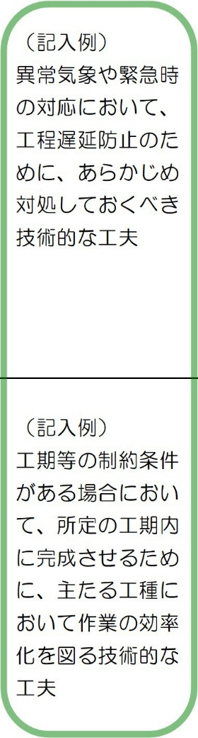
－

入札参加者が
左記の項目について工程管理をより適正に行うための
技術的な工夫について、具体的に、かつ簡潔に記述す
る。
※各項目毎に、１つの所見とする。
また、２つ以上の所見と判断された場合には、該当
する事項を評価しない
① ・・・・・

工事の特性等に応じて、以下のア～エから2項目を選択する。
ア 異常気象等の緊急時の工程遅延防止
イ 工期等の制約条件下での主たる工種における作業の効率化
ウ 周辺環境等の制約条件下での工程遅延防止に係る作業の円滑化等
エ そ の 他
評価
所見の具体的内容
事項
ＮＥＴＩＳ掲載技術の場合、
技術ＮＥＴＩＳ番号◯◯－◯◯◯◯◯◯－◯を記載する。
※添付資料は不要

○

※本表は、落札者決定基準の別表として添付し入札参加者へ提示する。

注１ A4用紙1枚以内にまとめること。
※評価
○：加点評価の対象とする
－：加点評価の対象としない
×：実施不可

２ ワープロソフト使用の場合、フォントサイズは、11ポイント以上とする。
３ 所見でＮＥＴＩＳ掲載の新技術・新工法がある場合は、ＮＥＴＩＳ番号を明記すること。
また、ＮＥＴＩＳ掲載の新技術については、資料の添付は不要とし、ＮＥＴＩＳ掲載以外の新技術・新工法・
特許工法等がある場合、必要に応じて、その技術内容や効果が把握出来るカタログ等の資料を技術的所見毎に
1枚に限り、添付可能とする。なお、ＮＥＴＩＳ番号の不記載や番号の間違いは評価しない。
４ 提出された所見の内容の確認が必要な場合、追加資料又はヒアリングを求める場合がある。
なお、差し替え及び再提出は認めない。

（用紙寸法 日本工業規格Ａ４）

様式－２
簡易な施工計画【品質管理に係る技術的所見】

工事名：

ＮＥＴＩＳ掲載技術がない場合、工程管理に係る技術的所見、品質管理に係る技術的所見の２項目での評価では、
２項目×２事項×１所見＝４枚まで資料を添付できる。

会社(企業体)名：

＊＊について
［ 発注者が重要度の高い工事目的物を明示
- 評価テーマ
］
所見の具体的内容
評価
事項

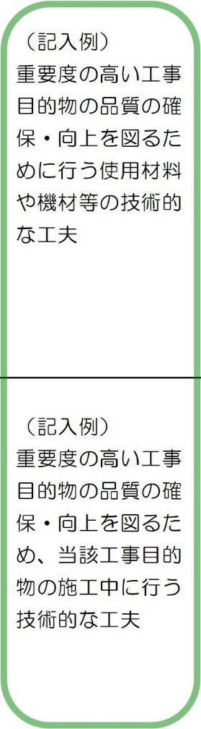
① ・・・・・

工事の特性等に応じて、以下のア～エから２項目を選択する。
ア 品質の確保・向上を図るために行う使用材料や機材等の技術的な工夫
イ 品質の確保・向上を図るため、施工中に行う技術的な工夫
ウ 品質の確保・向上を図るため、施工後・工事期間内に行う技術的な工夫
エ その他

○

ＮＥＴＩＳ掲載技術の場合、
技術ＮＥＴＩＳ番号◯◯－◯◯◯◯◯◯－◯を記載する。
※添付資料は不要

入札参加者が
左記の項目について品質のより確実な確保又は品質の向上を図るための品質管理に係る技術的な工夫について、具体的に、かつ簡潔に記述する。

※各項目毎に、１つの所見とする。
また、２つ以上の所見と判断された場合には、該当
する事項を評価しない

－

※本表は、落札者決定基準の別表として添付し ※評価
入札参加者へ提示する。 ○：加点評価の対象とする
－：加点評価の対象としない
×：実施不可

注１ A4用紙1枚以内にまとめること。
２ ワープロソフト使用の場合、フォントサイズは、11ポイント以上とする。
３ 所見でＮＥＴＩＳ掲載の新技術・新工法がある場合は、ＮＥＴＩＳ番号を明記すること。
また、ＮＥＴＩＳ掲載の新技術については、資料の添付は不要とし、ＮＥＴＩＳ掲載以外の新技術・新工法・
特許工法等がある場合、必要に応じて、その技術内容や効果が把握出来るカタログ等の資料を技術的所見毎に
1枚に限り、添付可能とする。なお、ＮＥＴＩＳ番号の不記載や番号の間違いは評価しない。
４ 提出された所見の内容の確認が必要な場合、追加資料又はヒアリングを求める場合がある。
なお、差し替え及び再提出は認めない。
（用紙寸法 日本工業規格Ａ４）

様式－３
簡易な施工計画【施工上の対処すべき技術的所見】

工事名：
ＮＥＴＩＳ掲載技術が無い場合、品質管理に係る技術的所見、施工上の対処すべき所見の３項目での評価では、
２項目×２事項×１所見＝４枚まで資料を添付できる。
会社(企業体)名：

評価
所見の具体的内容
事項
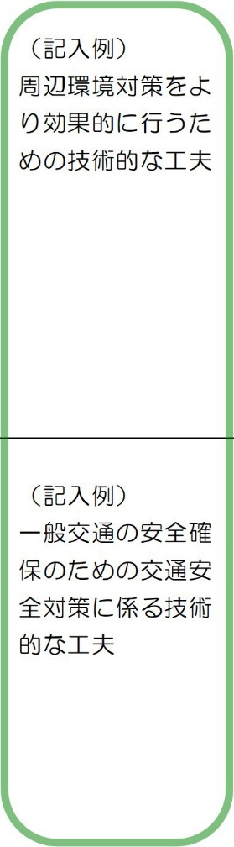
① ・・・・・

工事の特性等に応じて、以下のア～エから２項目を選択する。
ア 周辺環境対策をより効果的に行うための技術的な工夫
イ 安全・安心な作業現場環境を確保するための安全管理等に係る技術的な
工夫
ウ 一般交通の安全確保のための交通安全対策に係る技術的な工夫
エ そ の 他

○

ＮＥＴＩＳ掲載技術の場合、
技術ＮＥＴＩＳ番号◯◯－◯◯◯◯◯◯－◯を記載する。
※添付資料は不要

入札参加者が
左記の項目について仕様書等の規定されている対応
方針に加えて、より安全で、より効果的となるよう
な技術的な工夫について、具体的に、かつ簡潔に記
述する。

※各項目毎に、１つの所見とする。
また、２つ以上の所見と判断された場合には、該
当する事項を評価しない

－

※本表は、落札者決定基準の別表として添付し ※評価
入札参加者へ提示する。 ○：加点評価の対象とする
－：加点評価の対象としない
×：実施不可

注１ A4用紙1枚以内にまとめること。
２ ワープロソフト使用の場合、フォントサイズは、11ポイント以上とする。
３ 所見でＮＥＴＩＳ掲載の新技術・新工法がある場合は、ＮＥＴＩＳ番号を明記すること。
また、ＮＥＴＩＳ掲載の新技術については、資料の添付は不要とし、ＮＥＴＩＳ掲載以外の新技術・新工法・
特許工法等がある場合、必要に応じて、その技術内容や効果が把握出来るカタログ等の資料を技術的所見毎に
1枚に限り、添付可能とする。なお、ＮＥＴＩＳ番号の不記載や番号の間違いは評価しない。
４ 提出された所見の内容の確認が必要な場合、追加資料又はヒアリングを求める場合がある。
なお、差し替え及び再提出は認めない。
（用紙寸法 日本工業規格Ａ４）

様式－４

企業の施工能力等調書
工事名：
会社(構成員)名：

ＩＳＯマネジメントシステムの取得（登録）の有無 （ あり ・ なし ）
※取得（登録）している場合は、下欄に登録年月日、登録番号及び有効期限を記入し、登
録証書の写しを併せて提出する。
登録年月日 | 年 月 日 | 登録番号
有効期限 | 年 月 日

地域精通度に係る施工実績の有無 （ あり（施工場所を記入） ・ なし ）
発注機関名 |  | 請負金額 | 円 | 工期 | ～
工事名
※コリンズの登録内容確認書等の写しを添付すること。

主たる  営業所  の所在地 | 営業所名
 | 住所

石狩湾新港管理組合との災害協定の有無 （ あり ・ なし ）
※災害協定がある場合は、協定書の写し及び建設事業協会等の証明の写しを提出すること。
注１ 共同企業体で申請する場合は、構成員ごとに作成し提出すること。

（用紙寸法 日本工業規格Ａ４）
様式－５

配置予定技術者調書（総合評価用）

工事名：
会社(構成員)名：
氏名
生年月日 |  |  | 年 月 日生
資 格 | 種類 |  | 技術士（ 部門）
 | 取得年月日 |  | 年 月 日
 | 登録番号
 | 種類 |  | 級 施工管理技士
 | 取得年月日 |  | 年 月 日
 | 登録番号
 | 種類
 | 取得年月日 |  | 年 月 日
 | 登録番号
継続教育の取得単位 | 団  体  名 | （一社）全国土木施工管理技士会連合会 | 年間 ユニット
 |  | （公社）土木学会 | 単位
 |  | （公社）日本技術士会 | 年間 ＣＰＤ時間
注１ 共同企業体で申請する場合は、構成員ごとに作成し提出すること。
２ 配置予定技術者を特定できない場合は、複数の候補者の中から、評価の合計が最も低
い者を記入すること。（申請した配置予定技術者と実際の配置技術者が異なることは問題ないが、申請した配置予定技術者の評価より実際の配置技術者の評価が下がる場合、減点の対象となるので注意すること。）
３ 記載内容を証明する資料として、資格を証する書面、ＣＰＤ受講証明書等の写しを併
せて提出すること。

（用紙寸法 日本工業規格Ａ４）

様式－６
担い手の育成・確保調書
工事名：
会社(構成員)名：
新規の雇用 （ あり ・ なし ）
※申請の有無を記入 （ あり ・ なし ）
※共同企業体の場合は、申請する会社名も記入。

※過去５年間において、学校教育法に定める高校、高専、大学、大学院、専修学校等や職業能力開発促進法に基づく公共職業能力開発施設を卒業した者の雇用。また、過去５年間において、建設業の許可を受けている企業に従事していた離職者の雇用がある場合は、下欄に雇用者の氏名等を記入するとともに、雇用関係の判断できる資料を併せて提出する。

氏 名 |  |  | 会 社 名
生 年 月 日 | 年 月 日生 |  | 採用時点の年齢 |  | 才
学卒者の雇用の場合 | 卒業学校名
 | 卒業年月日 | 年 月 日卒業
【提出資料】
①卒業証書又は卒業証明書の写し
②雇用契約書の写しなど、雇用契約の内容がわかる書面
③健康保険加入者：健康保険厚生年金被保険者資格取得確認通知書の写し＋健康保険厚生年金被保険者標準報酬決定通知書の写し
④健康保険未加入者：雇用保険被保険者資格取得等確認通知書の写し＋源泉徴収簿の写し
⑤３ヶ月以上継続雇用されていることがわかる書面（賃金台帳の写しなど）

離職者の雇用の場合 | 前会社名
【提出資料】
①解雇通知書又は離職証明書の写し
②雇用契約書の写しなど、雇用契約の内容がわかる書面
③健康保険加入者：健康保険厚生年金被保険者資格取得確認通知書の写し＋健康保険厚生年金被保険者標準報酬決定通知書の写し
④健康保険未加入者：雇用保険被保険者資格取得等確認通知書の写し＋源泉徴収簿の写し
⑤３ヶ月を超える継続雇用されていることがわかる書面（賃金台帳の写しなど）

注１ 共同企業体で申請する場合は、構成員ごとに作成し提出すること。
２ ３ヶ月を超える継続雇用とは、基準日（令和５年度においては、令和５年４月１日時
点）において、３ヶ月を超える雇用があることが必要なため、令和５年１月～３月の雇
用ならびに基準日においても雇用を継続していること証する書類が必要となるので、添
付する書類に留意すること。

（用紙寸法 日本工業規格Ａ４）

様式－７
地域の守り手確保等調書
工事名：
会社(企業体)名：
地域企業の活用 地域内企業の活用比率
※地域企業活用予定比率について、該当する項目に「レ」を記入する。
地域内企業活用比率 □ ２０％以上
□ １０％以上２０％未満
□ １０％未満

注１ 共同企業体で申請する場合は、代表の構成員が作成し提出すること。

（用紙寸法 日本工業規格Ａ４）

